***2022***



**嵌入式系统 课程实验报告**

|  |  |
| --- | --- |
| 题 目： | 香橙派相关实验 |
| 专 业： | 计算机科学与技术 |
| 班 级： | CS2003 |
| 学 号： | U202015360 |
| 姓 名： | 胡沁心 |
| 电 话： | 13656789548 |
| 邮 件： | 13656789548@163.com |

目 录

1 实验一 系统烧录 2

1.1 实验要求 2

1.2 实验过程 2

1.3 实验结果 2

2 实验二 图形界面基础 3

2.1 实验要求 3

2.2 实验过程 3

2.3 实验结果 5

3 实验三 图片文字显示 6

3.1 实验要求 6

3.2 实验过程 6

3.3 实验结果 6

4 实验四 多点触摸开发 7

4.1 实验要求 7

4.2 实验过程 7

4.3 实验结果 8

5 实验五 蓝牙通讯 9

5.1 实验要求 9

5.2 实验过程 9

5.3 实验结果 10

6 实验六 综合实验 11

6.1 实验要求 11

6.2 实验过程 11

6.3 实验结果 14

7 实验总结与建议 15

7.1 实验总结 15

7.2 实验建议 15

# 实验一 系统烧录

## 实验要求

* + - 1. 香橙派镜像的烧录，开发板启动
      2. 开发板网络配置，ssh服务启动
      3. 在开发板上编译简单应用程序

## 实验过程

1. 在ubuntu虚拟机中使用balenaEtcher将orangepi的镜像文件通过读卡器刻录到内存卡中。
2. 将内存卡插入orangepi的卡槽内，连接开发板和触摸板，启动开发板。
3. 将电脑和orangepi连接手机热点，在触摸板上查看开发板的ip地址。在ubuntu中打开终端，用ssh指令无线连接ubuntu和orangepi，设置开发板禁用桌面
4. 配置交叉编译环境。下载编译器和源代码并解压，配置编译器路径。
5. 再打开一个终端，编译lab1，生成可运行文件
6. 用scp指令将可运行文件发送到orangepi的root/out文件夹内。
7. 通过ssh连接在orangepi上运行lab1.

## 实验结果

命令行输出“hello embedded linux!”(开发板没有带回家，所以没有照片)

# 实验二 图形界面基础

## 实验要求

1. Linux下的LCD显示驱动接口：framebuffer的使用原理。

2.基本图形的显示：

点、线、矩形区域。

3.双缓冲机制

## 实验过程

1. 完成画点函数fb_draw_pixel

参数：x，y，color

在横坐标x纵坐标y的位置赋值为color，buf为屏幕内存首地址

关键代码：

*(buf + y*SCREEN_WIDTH + x) = color;

1. 画矩形函数fb_draw_rect

参数：x，y，w，h，color

矩形左上角坐标为(x,y)，宽w高h，即在x~x+w，y~y+h范围内，用for循环嵌套给所有点赋值为color。

关键代码：

for(y0=y;y0<y+h;y0++){

for(x0=x;x0<x+w;x0++){

*(buf + y0*SCREEN_WIDTH + x0) = color;

}

}

1. 画线函数fb_draw_line

参数：x1，y1，x2，y2，color

1.若x1!=x2：

1.计算直线的斜率k = (y1-y2) / (x1-x2)

2.若-1<k<1，则按列画点，y每移动1，y移动|1/k|，赋值为color

3.否则按行画点，x每移动1，y移动|k|，赋值为color。

2.若x1=x2：

在x=x1，y1~y2之间赋值为color

关键代码：

int stepx = (x2>x1)?1:-1,stepy = (y2>y1)?1:-1;

if(x1!=x2){ //横线或斜线

int k = (y2-y1)/(x2-x1);

if(k<1 && k>-1){

for(x=x1;x!=(x2+stepx);x+=stepx){

y = k*(x-x1) + y1;

*(buf + y*SCREEN_WIDTH + x) = color;

}

}else{

for(y=y1;y!=(y2+stepy);y+=stepy){

x = (y-y1)/k + x1;

*(buf + y*SCREEN_WIDTH + x) = color;

}

}

}else{ //竖直线

for(y=y1;y!=(y2+stepy);y+=stepy){

*(buf + y*SCREEN_WIDTH + x1) = color;

}

}

## 实验结果

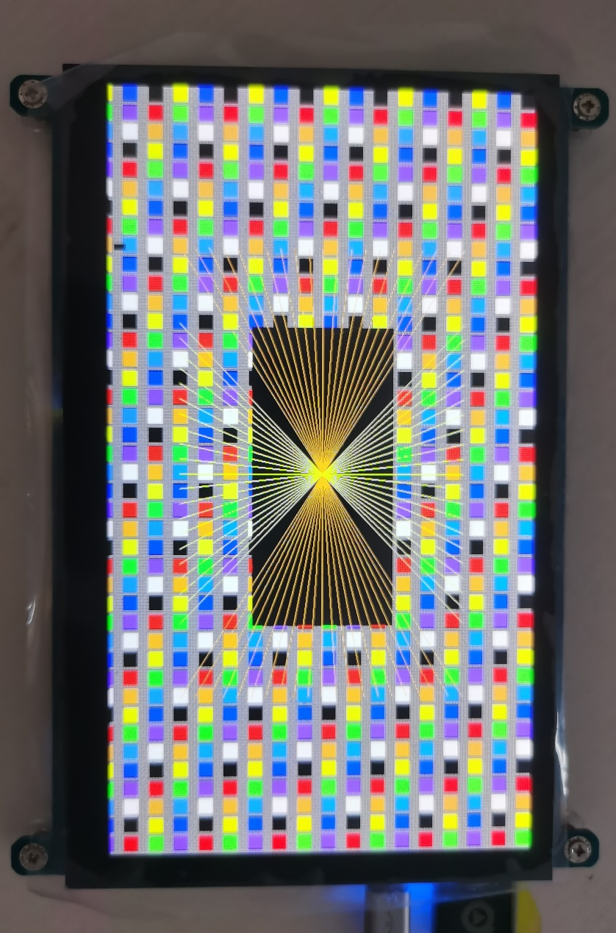

图2-1

(也是没法拍照片，和ppt上的图一样)

# 实验三 图片文字显示

## 实验要求

1. jpg不透明图片显示；

2. png半透明图片显示；

3. 矢量字体显示：

字模的提取

字模的显示（只有alpha值的位图）

## 实验过程

编写图片显示函数fb_draw_image

参数：x，y，image，color

1. jpg图片：像素颜色类型为FB_COLOR_RGB_8880，不需要处理透明度，直接图片数据image复制到缓冲区。

2. png图片：像素颜色类型为FB_COLOR_RGBA_8888，需要处理透明度，透明图片中的像素内容，四位分别为为alpha 、R1、G1、B1，设缓冲区的首地址为p，对于RGB：

p[0] += (((B1 - p[0]) * alpha) >> 8);

p[1] += (((G1 - p[1]) * alpha) >> 8);

p[2] += (((R1 - p[2]) * alpha) >> 8);

1. 矢量字体：像素颜色类型为FB_COLOR_ALPHA_8，RGB数值直接取函数参数里的color:

B1 = color & 0xff;

G1 = (color & 0xff00)>>8;

R1 = (color & 0xff0000)>>16;

其他与png图片的处理方式基本相同。

## 实验结果

test运行过很多次，运行时间都在210s左右。

# 实验四 多点触摸开发

## 实验要求

1. Linux下的触摸屏驱动接口:

Input event的使用。

多点触摸协议(Multi-touch Protocol)

2. 获取多点触摸的坐标。

3. 在LCD上显示多点触摸轨迹。

4. 绘制一个清除屏幕的按钮，点击后清除屏幕内容。

## 实验过程

1. 定义一个长度为5的结构体数组old来记录触摸点的数据，包括x，y的坐标
2. 编写函数fb_draw_circle：

参数：x，y，r，color。

在以(x,y)为圆心，r为半径的区域内赋值为color。for循环遍历x-r~x+r，y-r~y+r范围内的所有点，如果离圆心(x,y)的距离小于等于r，则赋值为color。

关键代码：

left = x-r < 0 ? 0 : x-r;

right = x+r > SCREEN_WIDTH ? SCREEN_WIDTH : x+r;

top = y-r < 0 ? 0 : y-r;

bottom = y+r >SCREEN_HEIGHT ? SCREEN_HEIGHT : y+r; //定义4个边界

for(y0=top;y0<=bottom;y0++){

for(x0=left;x0<=right;x0++){

if(sqrt((x0-x)*(x0-x)+(y0-y)*(y0-y)) <= r){

*(buf+y0*SCREEN_WIDTH+x0) = color;

}

}

}

1. 编写触摸事件函数touch_event_cb

触摸板事件分为四个：

1. TOUCH_PRESS手指触摸事件：

记录每个手指的坐标到old中，分别调用fb_draw_circle函数画彩色圆

1. TOUCH_MOVE手指移动事件：

1) 在old中的坐标上调用fb_draw_circle，填充白色的圆，将上个触摸点的圆清除。注意圆的半径要比彩色的圆大1，否则会留下边框。

2) 记录移动后的手指坐标到old中，调用fb_draw_circle画彩色的圆，实现圆随着手指移动。

1. TOUCH_RELEASE手指松开事件：

在old中的坐标上调用fb_draw_circle，填充白色的圆，将上个触摸点的圆清除。注意半径要比彩色的圆的大1，否则会留下边框。

1. TOUCH_ERROR

系统异常，退出画图，输出报错信息

## 实验结果

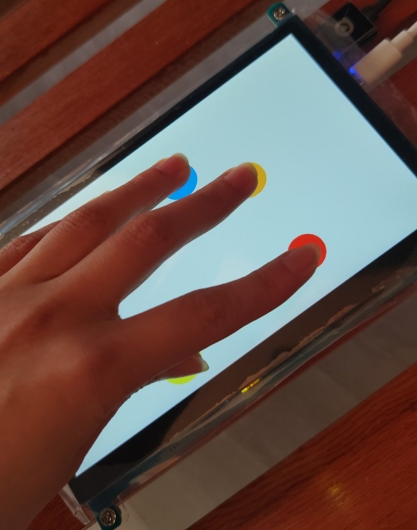

图2-2

# 实验五 蓝牙通讯

## 实验要求

1. 正确配置并启动蓝牙服务；

2. 熟练使用蓝牙的常用命令工具；

3. 通过RFCOMM串口（蓝牙串行通讯）实现

4. 无线通讯，测试通过lab5实验代码；

## 实验过程

由于我的手机是苹果手机，所以实现的是我的开发板与舍友的开发板的蓝牙连接。

1. 首先，编辑开发板上的配置文件:

nano /etc/systemd/system/dbus-org.bluez.service

ExecStart =/u/lib/bluetooth/bluetoothd -C

ExecStartPost=/usr/bin/sdptool add SP

配置完文件重启开发板 reboot

1. 在命令行输入bluetoothctl system-alias newname 设置一个新的名字，便于对方在扫描设备时找到我的开发板
2. 在命令行输入bluetoothctl进入蓝牙shell

power on

discoverable on

pairable on

scan on

扫描到对方蓝牙设备后，记下蓝牙设备的mac地址

pair 蓝牙mac，配对成功

1. 退出蓝牙shell，输入rfcomm -r listen/watch 0 1，等待对方的连接
2. 在lab5的main文件中编辑TOUCH_PRESS事件，输入想要发送给对方的文字
3. 打开一个新的终端，编译lab5，将生成的可执行文件scp到开发板
4. 再打开一个新的终端，ssh登入开发板，双方同时运行lab5，手指点击send按钮，对方开发板上出现我发送的文字。

## 实验结果

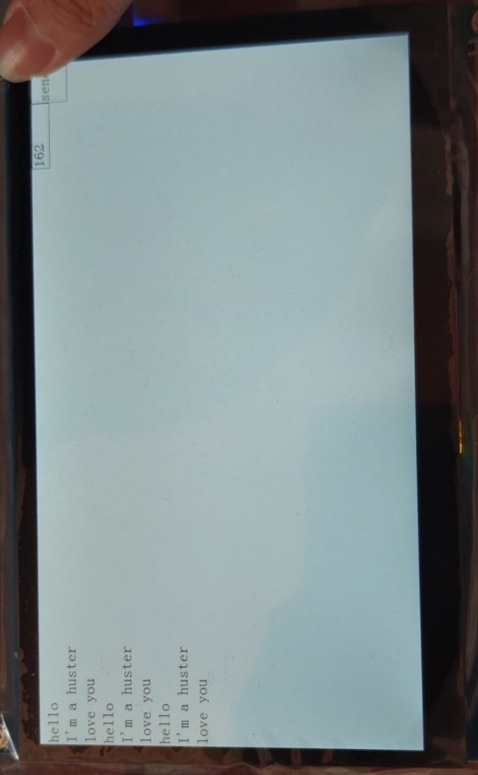

图2-3

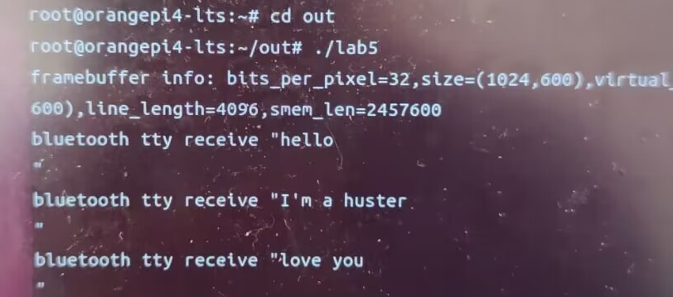

图2-4

因为程序的代码是一样的所以让舍友帮忙拍了

# 实验六 综合实验

## 实验要求

综合运用所学内容，设计并实现一个在多个开发板之间进行蓝牙互联协作的程序或一个功能比较复杂的单机程序。例如：

1. 共享白板：两个开发板之间共享屏幕手绘内容

2. 共享文件：显示远程开发板上的目录文件列表,选中指定文件, 显示指定文件内容(文本和png/jpg图片)

3. 语音消息：两个开发板之间语音转文字并发送到对方屏幕

4. 联网游戏：比如五子棋等

5. 其他

单机程序:

1. 图片浏览器: 图片放大、缩小、图片尺寸超过显示区域时手指拖动显示.

2. 视频播放器

3. 语音识别程序：语音控制屏幕显示

4. 游戏或其他

## 实验过程

我选择的是和舍友做一个基于蓝牙连接的白板共享程序。

功能：1.画黑线，2.画红线，3.画蓝线，4.橡皮，5.清屏。连接蓝牙后双方一起运行lab6，一方在白板上的操作可以在另一方的白板上实时显示，且支持多根手指同时绘画。

1. 定义一个int类型的全局变量state，用来记录当前状态，对应5个功能：

state=0：黑线（默认状态）

state=1：橡皮

state=2：清屏

state=3：红线

state=4：蓝线

1. 定义一个int类型的全局数组msg[3]，用于储存手指坐标x、y以及状态state。
2. 编写清屏函数clear
   * + 1. 画一个屏幕大小的白板
       2. 调用fb_draw_border函数，在左上角画并排的5个按钮，内容分别为clear，eraser，black，red，blue，对应5个功能和5个state数值。需要按顺序画矩形、边框和文字。

关键代码（只举例第三个按钮的画法）：

fb_draw_rect(BOTTOM_W*2,0,BOTTOM_W,BOTTOM_H,COLOR_BACKGROUND); //画矩形

fb_draw_border(BOTTOM_W*2,0,BOTTOM_W,BOTTOM_H, BLACK); //画边框

fb_draw_text(BOTTOM_W*2+10,30,"black",25,BLACK); //画文字

1. 编写绘画函数draw

参数：x，y，state

1) state=0、3、4，调用fb_draw_circle在（x,y）位置画半径为5，颜色为黑、红、蓝的圆。功能为绘图。

2) state=1，调用fb_draw_circle在（x,y）位置画半径为15，颜色为白色的圆。功能为橡皮。

关键代码：

if(state==0)

fb_draw_circle(x, y, 5, BLACK); //黑线

else if(state==3)

fb_draw_circle(x, y, 5, RED); //红线

else if(state==4)

fb_draw_circle(x, y, 5, BLUE); //蓝线

else if(state==1)

fb_draw_circle(x, y, 15, COLOR_BACKGROUND); //橡皮

1. 编写触摸板事件touch_event_cb

触摸事件分为三种：

1. TOUCH_PRESS

1) 如果点击的位置在按钮的范围内，state赋值为相应的状态，如果不在按钮上就调用draw函数画图。

2) 调用myWrite_nonblock函数，将x，y，state写入msg数组，作为第二个参数传递。

3) 如果点击的是清屏按钮，则调用clear函数清屏，并将state赋值为0（默认状态，画黑线），即清屏后功能自动转变为画黑线。否则下一次的点击位置若不在任何一个按钮范围内，会再次执行清屏；

关键代码：

if(x<=BOTTOM_W && y<=BOTTOM_H)

state=2;

else if(x>BOTTOM_W && x<=2*BOTTOM_W && y<=BOTTOM_H)

state=1;

else if(x>2*BOTTOM_W && x<=3*BOTTOM_W && y<=BOTTOM_H)

state=0;

else if(x>3*BOTTOM_W && x<=4*BOTTOM_W && y<=BOTTOM_H)

state=3;

else if(x>4*BOTTOM_W && x<=5*BOTTOM_W && y<=BOTTOM_H)

state=4;

else draw(x,y,state);

msg[0]=x; msg[1]=y; msg[2]=state;

myWrite_nonblock(bluetooth_fd, msg, 12);

if(state==2){

clear();

state=0;

}

2. TOUCH_MOVE

1) 如果手指位置不在按钮位置，调用draw函数画图；否则不画。

2) 调用myWrite_nonblock函数，将x，y，state写入msg数组，作为第二个参数传递

3. TOUCH_ERROR

系统异常，退出画图，输出报错信息

1. 接收对方的画图信息bluetooth_tty_event_cb函数
   * + 1. 调用myRead_nonblock函数，得到对方发送的msg数组，提出x，y，state的值。
       2. 如果state=2，调用clear函数清屏，state赋值为0；否则调用draw函数画图。

关键代码：

*msg=buf;

myRead_nonblock(fd, buf, 127);

x=msg[0]; y=msg[1]; state=msg[2];

if(state==2){

clear();

state=0;

}else if(!(x<=500*BOTTOM_W && y<=BOTTOM_H)){

draw(x,y,state);

}

## 实验结果

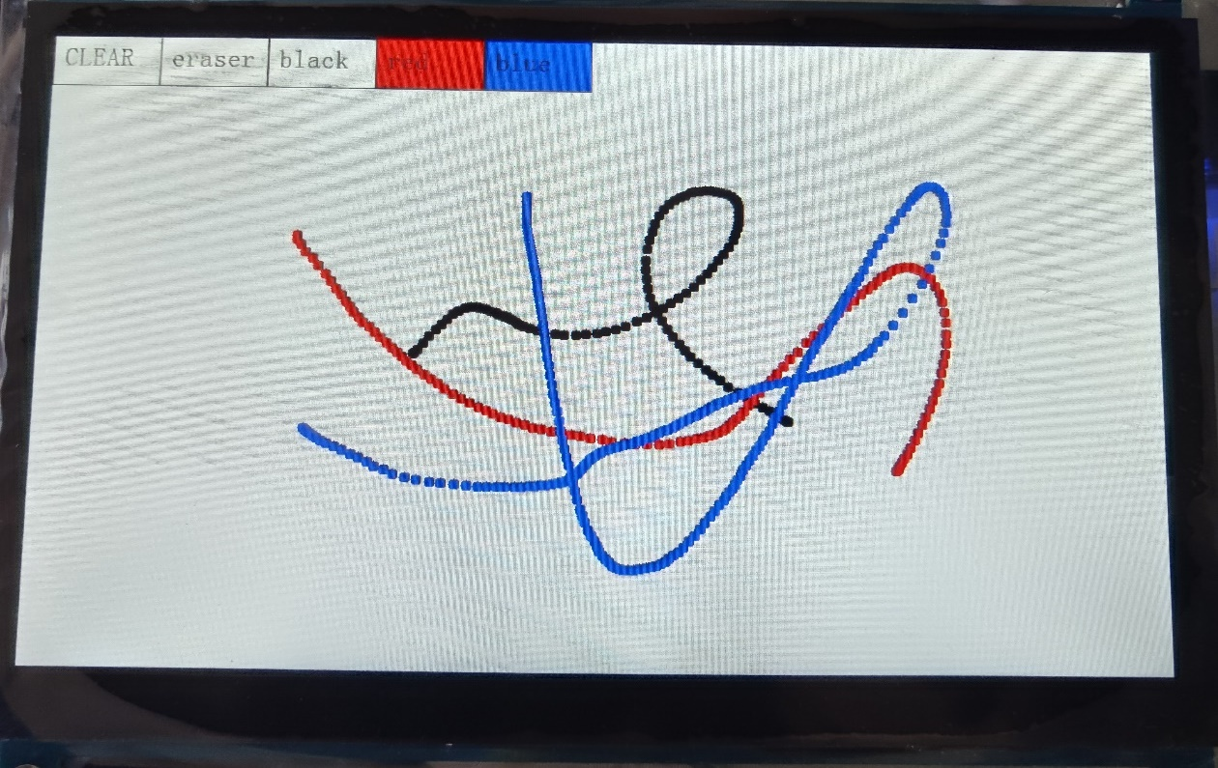

图2-5

程序的代码是一样的，也让舍友帮忙拍了，但只有一个板的。

# 实验总结与建议

## 实验总结

在这门实验课中，我学习了嵌入式系统开发的基本流程与步骤，以及嵌入式开发的方式和常用的编译调试工具。

实验一的内容是香橙派镜像的烧录，开发板启动、与ubuntu的ssh连接，以及程序的编译，我了解了嵌入式设备的基本开发方式。实验二中，学习了进行基于linux 下LCD 驱动接口framebuffer的使用原理 和图像显示功能的开发，了解双缓冲机制的工作流程，并实现了点、线、矩形的显示。实验三是将图片和文字显示到屏幕上，和实验二类似。在实验四中，我学习了多点触摸协议的使用方式，了解了触摸屏驱动接口的使用。实验五是基于蓝牙的应用开发，由于我的手机是苹果手机，实现的是与舍友的开发板进行连接，而且可以编辑要发送的文字内容。在实验六中，我和舍友一起实现了基于蓝牙连接的共享白板，支持3种颜色的画笔、橡皮和清屏功能，实际上就是实验四和实验五的融合。在实现的过程，我们先遇到了橡皮会把按钮擦掉的问题，改了代码之后解决了。然后又遇到了event不同，只有一方能画图的问题，在改了event之后成功了，让我感受到了双方合作的乐趣和成功实现的成就感。

通过以上实验的开发，我基本掌握了基础的嵌入式系统的开发流程，学会了使用嵌入式开发的编译和调试工具，了解了一些嵌入式应用及触摸屏显示和接收信息的原理。在实验过程中因为设备问题遇到了不少挫折，比如热点连接、蓝牙连接、scp不成功的问题，老师和助教都很积极认真地帮忙解决（即使有一些没有解决）。总之还是获得了不少乐趣。

## 实验建议

希望ppt中增加一些对某些问题的解决方法，或者有哪些无法解决的问题。比如热点连接下莫名其妙无法scp的问题，至今未解决，只能重启开发板。